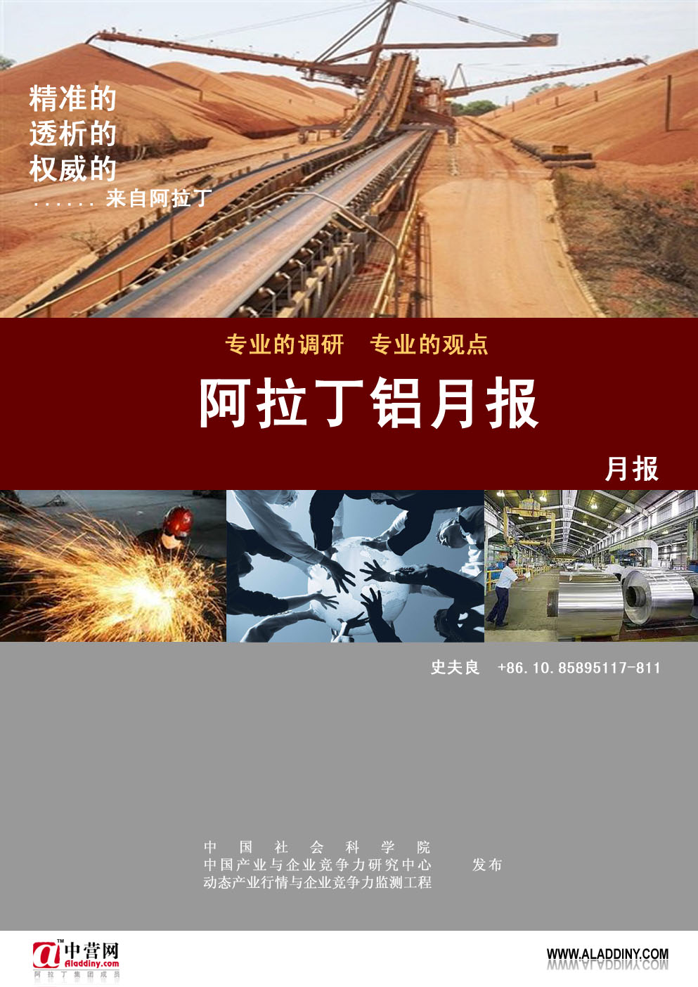
2010年10月 总第10期
2010年11月

正文目录
摘要 4
阿拉丁视点 5
产能运行 12
供需平衡 13
库存统计 15
电解铝成本 17
氧化铝成本 18
价格预测 19
海运费用 19
铝矿供应 20
图表目录
图表 1 11月LME三月铝引导沪期铝自高位回调 5
图表 2 国内现货与期货铝11月回落 5
图表 3 11月份美元指数持续强力反弹 6
图表 4 国家统计局数据显示中国10原铝月度产量略有回升 7
图表 5 中国原铝进口与出口基本持平 7
图表 6 中国铝材10月净出口量回升至13.4万吨 8
图表 7 中国铝合金10月净出口4.4万吨 8
图表 8 国家统计局数据显示中国原铝10月总供应量仍不高 8
图表 9 中国铝材产量继续增加 9
图表 10 10中国铝合金产量接近7月历史高位 9
图表 11 LME铝库存缓慢回落 10
图表 12 中国氧化铝产量趋势图 10
图表 13 中国氧化铝净进口量在近三个月有所恢复 11
图表 14 进口氧化铝价格快速补涨 11
图表 15 近三个月中国氧化铝总供应较为稳定 11
图表 16 上海交易所铝库存11月末大幅下滑 15
图表 17 2010年以来中国氧化铝库存逐渐下降 16
图表 18 河南网电电解铝各项成本月度占比趋势图 17
图表 19 河南网电电解铝各项成本占比构成图 18
图表 20 干散货运输市场波罗的海综合运价指数BDI 20
图表 21 中国铝矿10月进口量大幅下滑 20
图表 22 主要来源国铝矿进口价格对比图 21

表格目录
表格 1 阿拉丁2010年10-11月中国原铝月度产能运行统计 12
表格 2 阿拉丁2010年10-11月中国氧化铝月度产能运行统计 13
表格 3 阿拉丁2010年中国电解铝市场供需平衡统计 13
表格 4 阿拉丁2010年中国氧化铝市场供需平衡统计 14
表格 5 上海期货交易所电解铝库存统计 15
表格 6 中国2010年初至今氧化铝库存整体呈下降趋势 16
表格 7 11月中国分区域电解铝生产成本构成对比 17
表格 8 山东与河南氧化铝生产成本对比 18
表格 9 电解铝与氧化铝价格对比 19
表格 10 海运费用变化统计 19
表格 11 主要来源国铝矿进口价格对比 21
表格 12：阿拉丁中国进口铝矿石库存调查统计 21

摘要
11月铝价上涨因美元反弹而夭折。预计12月份现货铝波动区间为15,700-16,500元/吨，国内现货氧化铝价格将在2,850-3,000元/吨之间。阿拉丁统计，11月份中国11月电解铝产能利用率为80.35%，10月开工率为74.77%，预计11月份产量137.01万吨。11月中国氧化铝产能利用率为79.87%，10月开工率为69.53%，预计11月产量243.4万吨。
阿拉丁月评
——美元上涨拖累铝价 停产限电步入尾声
11月国内外铝小幅冲高后回落并振荡。11月30日LME三个月铝收于2,275美元/吨，较10月底收盘价下跌2.99%；同期，沪铝指数下滑1.19%，上海市场现货铝报价下跌3.32%。
LME三个月铝均价2,351美元/吨，较10月均价下跌1.09%；同期，沪铝指数均值16,565元/吨，环比涨0.74%，上海市场现货铝均值16,182元/吨，环比涨0.7%。
图表 1 11月LME三月铝引导沪期铝自高位回调
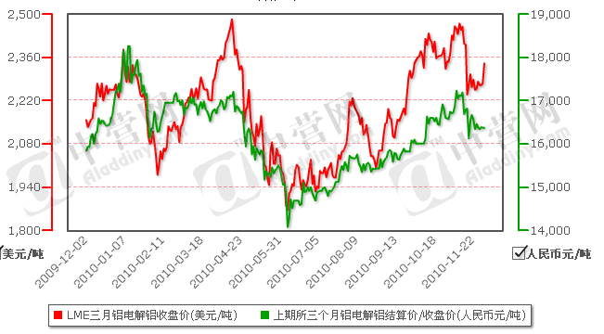
来源：LME 上海期货交易所 阿拉丁（IAS智能分析系统）
图表 2 国内现货与期货铝11月回落
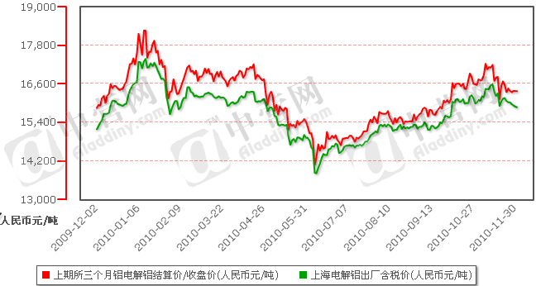

来源：上海期货交易所 阿拉丁（IAS智能分析系统）
11月铝价上涨因美元反弹而夭折。月初铝价展开再度上升攻势，但是被紧接而来的爱尔兰债务危机推动美元上涨而破坏。随后对欧洲债务危机的担忧以及朝韩局势紧张持续刺激美元上涨，从而导致铝价弱势震荡。
图表 3 11月份美元指数持续强力反弹
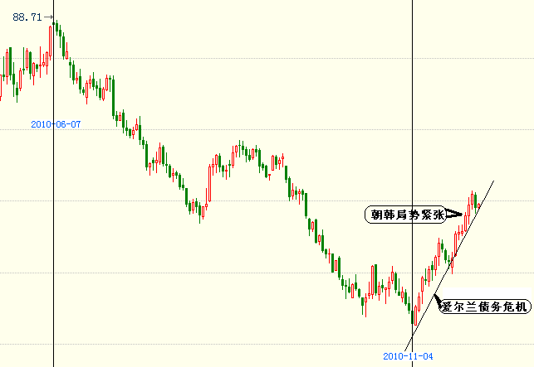
来源：彭博期货软件
国内铝“限电不减产”的现象也对铝价有所压制，三季度中国电解铝行业掀起节能减排风暴，但是阿拉丁统计截至目前实际减产量并不大，三季度累计减产量不足8万吨。节能减排闹剧随着国家发改委发出“提前完成节能减排目标”的讯息而宣告进入尾声。
国家统计局数据显示10月份中国电解铝产量仅为120.8万吨，较9月增加3.6万吨，虽然反映了当时减产与投产并存的现状，但是仍低于阿拉丁统计的产量，阿拉丁统计10月份产量为135.84万吨。
阿拉丁预计11月产量继续回升。一方面部分地区资源及能源优势刺激部分产能恢复，另一方面，节能减排目标实现的区域放松了管制，原停产能复产。
图表 4 国家统计局数据显示中国10原铝月度产量略有回升
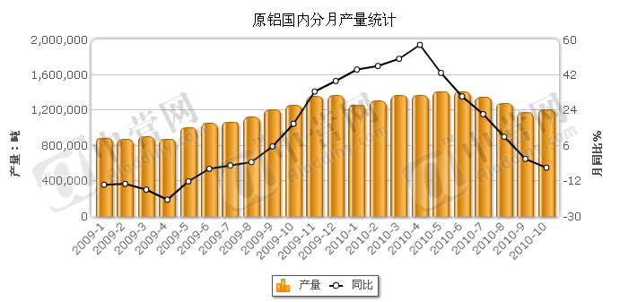
来源：国家统计局 阿拉丁（IAS智能分析系统）
中国原铝进出口对国内铝市供需平衡影响有限。10月份中国电解铝对外贸易恢复，进出口量接近6月份，进口与出口量基本相当，都在15,000吨的水平。
图表 5 中国原铝进口与出口基本持平
来源：海关总署 阿拉丁
澳美两国加强对华铝材反倾销，影响了近两个月中国铝材出口。但是中国铝材出口增加的大趋势不会变。
海关总署数据显示，10月份中国铝材出口18万吨，净出口13.48万吨；10月份中国铝合金出口5.38万吨，净出口4.4万吨。中国铝合金月度净出口10月创历史新高。
图表 6 中国铝材10月净出口量回升至13.4万吨
来源：海关总署 阿拉丁
图表 7 中国铝合金10月净出口4.4万吨
来源：海关总署 阿拉丁
按照国家统计局的数据10月份国内电解铝总供应量120.8万吨。阿拉丁的统计约为135.89万吨，当月短缺14.71万吨。
图表 8 国家统计局数据显示中国原铝10月总供应量仍不高
来源：国家统计局 海关总署
出口量受到限制并没有影响国内铝材产量，国家统计局数据显示，10月中国铝材产量211.9万吨，同比增长24.4%。预计11月份铝材出口量会继续回升。
图表 9 中国铝材产量继续增加
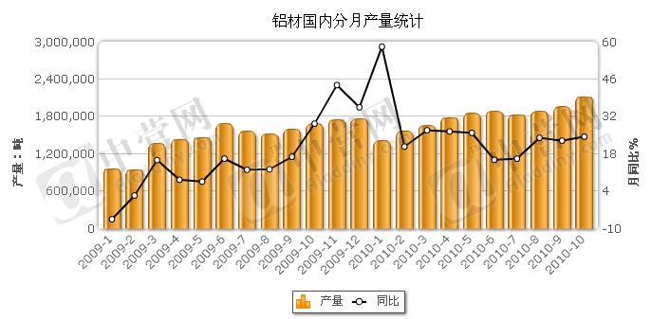
来源：国家统计局 阿拉丁（IAS智能分析系统）
图表 10 10中国铝合金产量接近7月历史高位
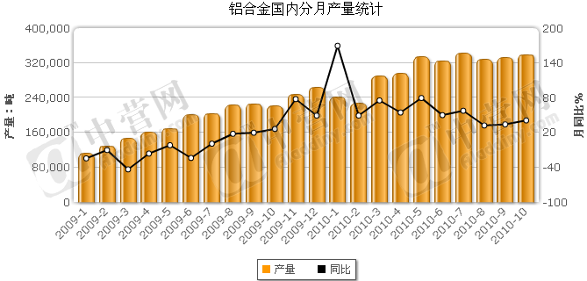
来源：国家统计局 阿拉丁（IAS智能分析系统）
LME铝库存下降反映出全球铝库存的消耗情况。与中国铝当月供不应求亦相匹配。
图表 11 LME铝库存缓慢回落
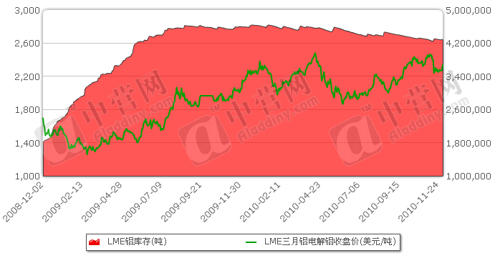
来源：LME 阿拉丁（IAS智能分析系统）
国家统计局数据显示中国氧化铝产量增速逐月下滑，10月份中国氧化铝产量为226.9万吨，而阿拉丁统计为242.95万吨，较上个月下降近2万吨，因部分企业停产检修，当月供应过剩7.96万吨。
10月中国氧化铝进口量继续大幅增长至45万吨。
图表 12 中国氧化铝产量趋势图
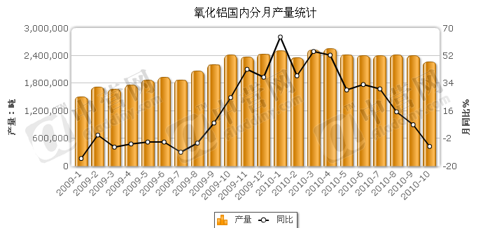
来源：国家统计局 阿拉丁（IAS智能分析系统）
中国氧化铝进口增长的同时，进口价格也快速升高。进口氧化铝占中国氧化铝总供应的比重回到15%，而比重整体下滑的趋势不会本月回升而改变。
图表 13 进口氧化铝占国内氧化铝总供应比重呈下降趋势
来源：阿拉丁

图表 14 中国氧化铝净进口量在近三个月有所恢复
来源：海关总署 阿拉丁
图表 15 进口氧化铝价格快速补涨
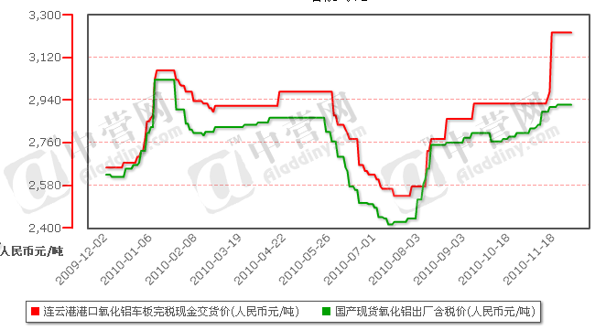
来源：国家统计局 阿拉丁（IAS智能分析系统）
产量下降及进口增加导致中国氧化铝供应继续稳定，阿拉丁统计数据为287.85万吨。
图表 16 近三个月中国氧化铝总供应较为稳定

来源：国家统计局 海关总署 阿拉丁
产能运行
11月份中国电解铝运行产能1,718.5万吨，较10月下降34万吨，阿拉丁预计11月份中国电解铝产量137.01万吨。
阿拉丁统计截至11月底中国建成电解铝产能2,138.9万吨，11月产能利用率为80.35%。
11月份中国氧化铝运行产能3,286万吨，较10月增加30万吨。
阿拉丁统计截至11月底中国建成氧化铝产能3,753万吨，11月产能利用率为79.87%。预计11月产量243.4万吨。
供需平衡
尽管10月份中国电解铝运行产能下降34万吨，这与阿拉丁10月份月报中预计相同，但是同期电解铝产量并未下降，这与阿拉丁10月份月报中预计有差距，阿拉丁分析认为，10月份中国电解铝运行产能是今年来受节能减排影响最大的月份，但是由于区域性能源及资源成本差异，导致减产与投产并行，因此实际产量较9月反而出现小幅增长。
阿拉丁统计，10月中国电解铝开工率为74.77%。
10月份中国氧化铝价格保持坚挺，吸引国外氧化铝流入，由于进口量过多，导致当月供应过剩。同时当月电解铝产量仅增加2万吨，因此需求量增加不到4万吨，而进口量大增15万吨。
阿拉丁统计，10月中国氧化铝开工率为69.53%。
库存统计
上海期货交易所电解铝库存由止增回落，变为月末大幅下滑。
氧化铝港口库存下降更为明显。
图表 17 上海交易所铝库存11月末大幅下滑
单位：吨
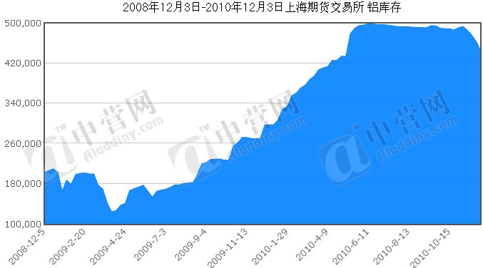
来源：SHFE 阿拉丁（IAS智能分析系统）
图表 18 2010年以来中国氧化铝库存逐渐下降
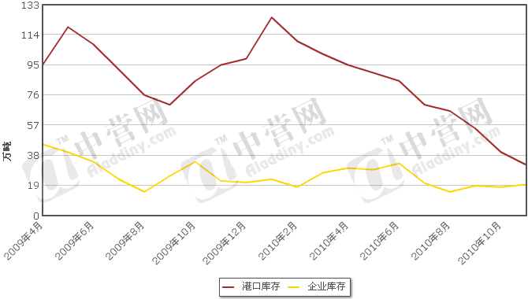
来源：阿拉丁
价格预测
表格 1 电解铝与氧化铝价格对比
单位：元/吨
 | 2009年 |  |  |  | 2010年
 | Q1 | Q2 | Q3 | Q4 | Q1 | Q2 | Q3 | 10月 | 11月
非中铝氧化铝价格 | 1,867 | 2,168 | 2,400 | 2,647 | 2,862 | 2,758 | 2,640 | 2,785 | 2,882
上期所主力铝均价 | 12,100 | 13,137 | 14,596 | 15,582 | 16,934 | 15,527 | 15,390 | 16,523 | 16,422
中铝氧化铝价格 | 2,200 | 2,300 | 2,417 | 2,700 | 2,967 | 2,950 | 2,717 | 2,750 | 2,852
氧化铝与沪铝主力比 | 15.40% | 16.51% | 16.38% | 17.01% | 16.90% | 17.78% | 17.14% | 16.86% | 17.55%
现货电解铝价格 | 12,326 | 13,413 | 14,641 | 15,254 | 16,402 | 15,235 | 15,100 | 16,069 | 16,182
来源：阿拉丁
11月份中国现货电解铝均价较10月份小幅上涨，但是美元反弹导致价格逐步回落。后期走势压力依然较大，主要影响因素有：中国货币政策收紧力度与频度，朝韩紧张局势的发展方向对美元的影响，欧洲债务危机的解决状况。根据目前的情况看，美元继续上涨的概率更大，且中国电解铝供应增加，将缓解月度供应紧张的局势。
因此阿拉丁预计12月份铝价以弱势为主，现货铝预计波动区间为15,700-16,500元/吨。
影响后期氧化铝价格主要因素：一是电解铝产量增加将刺激氧化铝消费，11月当月氧化铝供应过剩的局面在12月份将缓和，因此对氧化铝价格的支撑作用就会增加；二是年底备货可能导致需求在年底的某个时间段迅速增加；三是金融市场变数较多，但整体转弱的可能性更大，因此氧化铝上涨的阻力很大。阿拉丁预计12月份国内现货氧化铝价格将在2,850-3,000元/吨之间，2,850元/吨是一个较强的支撑位。

